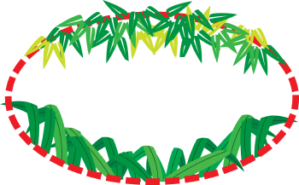



اسم الطالبة: ....................
ورقة عمل
الموضوع:
مدخل لدراسة الأدب

الأدب العربي (1)
المستوى الثالث

ما المقصود بما يلي؟
هو الكلام المرسل غير المتقيد بوزن، وذلك إذا اجتمعت فيه أركان الأدب، ويشمل عدة أنواع منها الخطبة، والقصة، والرواية، والمقالة.
(النثر)

ضعي علامة () أسفل العبارة الصحيحة وعلامة () أسفل العبارة الخاطئة:

الشعر الغنائي هو الذي يروى سيراً أو بطولات حقيقية أو خيالية.
الأدب وفق منطلقاته القديمة أو الحديثة يظل مرآة للأمم المتحضرة.


خرج العالم بالأدب من نطاقه المحلي الضيق إلى الإقليمية والعالمية.
.


اسم الطالبة: ....................
ورقة عمل
الموضوع:
الأدب في العصر الجاهلي 1

الأدب العربي (1)
المستوى الثالث

تلك المرحلة التي نضج فيها الأدب ووصلتنا أخباره، وذلك في الحقبة الزمنية التي سبقت بعثة نبينا محمد ، واستمرت قرابة قرن ونصف من الزمان.
(العصر الجاهلي)
ما المقصود بـ؟

أجيبـي بـــ نعم أو لا:
العرب وإن كان أكثرهم لا يقرأ ولا يكتب، فقد كانوا يتواصلوا بلغة راقية نزل بها كتاب الله ووافقها.
نعم
سبب تسمية هذا العصر بالجاهلي إنما يعود لتسمية العرب له.
لا

اسم الطالبة: ....................
ورقة عمل
الموضوع:
الأدب في العصر الجاهلي 2

الأدب العربي (1)
المستوى الثالث


أكملي بالإجابة الصحيحة:
استوطن العرب شبه جزيرة العرب، وهي وإن تباينت جغرافيتها ما بين أنجاد وسهول وهضاب وسواحل بحار إلا إن رقعتها الشاسعة كانت صحراء تمتاز بسطوع شمسها وكثرة مخاطرها وتقلب رياحها وتوحش حيوانها، وتمتاز في المقابل بصفاء سمائها وتلألؤ كواكبها وطلاقة هوائها ورحابة فضائها.

ضعي علامة () أمام العبارة الصحيحة وعلامة () أمام العبارة الخاطئة:

أهل المدر الذين يعدون الأكثرَ في العصر الجاهلي فهم من يسكن الصحراء.


العرب مجتمع قبلي من الدرجة الأولى، القبيلة فيه مقدسة وأمرها مطاع.

اسم الطالبة: ....................
ورقة عمل
الموضوع:
الأدب في العصر الجاهلي 3

الأدب العربي (1)
المستوى الثالث

أكملي الإجابة الصحيحة:
كان العرب على المستوى السياسي قسمين:
الأول: قسم لهم مسحة سياسية، وهؤلاء يعيشون في إمارات، كإمارة المناذرة في الحيرة وإمارة الغساسنة في بصري وإمارة كندة في بعض نواحي نجد التابعة للتبابعة في اليمن.
الثاني: قسم لم يكن لهم وضع سياسي فهم تبع لقبائلهم وتخضع كل قبيلة لشيخها.

أجيبي على ما يلي:


كان للعرب منتديات وأسواق للتجارة والتحكيم في الخصومات ومفاداة الأسرى والتشاور في المهمات والمفاخرة بالشعر منها:
سوق عكاظ وهو الأشهر ويقام بين مكة الطائف من أول ذي العقدة إلى العشرين منه.
سوق مجنة وكانت تعقد في آخر عشرة أيام من ذي العقدة.
سوق ذي المجاز وكانت تعقد في أوائل ذي الحجة إلى موعد الحج.

اسم الطالبة: ....................
ورقة عمل
الموضوع: الشعر في العصر الجاهلي وخصائصه 1

الأدب العربي (1)
المستوى الثالث

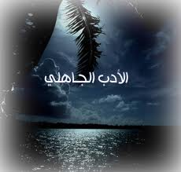
ضعي علامة (صح) أمام العبارة الصحيحة وعلامة (خطأ) أمام العبارة الخاطئة:
الشعر الانفرادي البدوي هو الأكثر في شعر الجاهليين. ()

اتجه بعض الشعراء في مجمل شعرهم إلى إبراز تجاربهم وأسفارهم ومغامراتهم. ()

الشعر الجاهلي قديم النشأة، لكن القسم الأوفر منه ضاع. ()

1
2
3

هي قصائد من أجود الشعر الجاهلي، عددها سبع في أحد الأقوال وعشر على قول آخر، وقد سميت بذلك تشبيهاً لها بعقود الدر التي تعلق في النحور، وقيل إن العرب كتبوها بماء الذهب وعلقوها على جدران الكعبة.
المعلقات
ما المقصود بـ؟
اسم الطالبة: ....................
ورقة عمل
الموضوع: الشعر في العصر الجاهلي وخصائصه 2

الأدب العربي (1)
المستوى الثالث

أجيبي بنعم أم لا:
صدق العاطفة يعني التعبير الحقيقي عن المواقف والأحداث على أرض الواقع.
لا
للعاطفة علاقة كبيرة بالحالة النفسية للأديب.
نعم

أجيبي عما يلي:
تتميز ألفاظ الشعر الجاهلي بخصائص منها:
ميل معظمها إلى الخشونة والفخامة أكثر من ميله إلى الرقة والعذوبة.
خلوها من الأخطاء والألفاظ الأعجمية.
خلوها من الزخارف والتكلف والمحسنات المصنوعة.
اسم الطالبة: ....................
ورقة عمل
الموضوع: نمازج من الشعر في العصر الجاهلي 1

الأدب العربي (1)
المستوى الثالث


ضعي خطاً تحت الإجابة الصحيحة:
مرادف كلمة القيعان ...................
(نويت ــ موضع به مورد ماء ــ الأراضي المنبسطة)
مرادف كلمة دارة جلجل .....................................
(الصدر ــ مورد ماء ــ نوع من شجر)

اقرئي ، ثم أجيبي عما يلي:

قفا نبك من ذكرى حبيب ومنزل بسقط اللوى بين الدخول فحومل
كأني غداة البين يوم تحملوا لـــدى سمرات الحي ناقف حنظل
 قائل هذه القصيد هو امرؤ القيس نشأ في نجد أميراً مترفاً.
 سبب القصيدة هو ليذكر حبه لابنة عمه ومات في أنقرة عام 82 ق هـ.

اسم الطالبة: ....................
ورقة عمل
الموضوع: نمازج من الشعر في العصر الجاهلي 2

الأدب العربي (1)
المستوى الثالث

قد نشأ يتيم الأب مع أمه، ولقي في حياته ظلم أعمامه وهضمهم لحقوقه في مال أبيه، كما عرف عنه في صباه ميله إلى الملاهي وإعجابه بنفسه، ثم إنه صار من ندماء ملك الحيرة عمرو بن هند لكن ذلك لم يدم طويلاً، فقد نشأت نفرة بينهما أدت إلى سجنه فهجاه وأقذع في هجائه.
وقد مات مقتولاً ولم يبلغ الثلاثين من عمره.

من يكون؟
أبو عمرو طرفة بن العبد

ضعي علامة () أمام العبارة الصحيحة وعلامة () أمام العبارة الخاطئة:
ابتدأ طرفة ملعقته بذكر الخيل والليل والصحراء.
عوجاء تعني الراحلة العجلى مشيتها بين السير والعدو.
قال طرفة قصيدته ليبسط فيها شكواه من أهله وبني عمومته في معاملتهم له.




اسم الطالبة: ....................
ورقة عمل
الموضوع: نمازج من الشعر في العصر الجاهلي 3

الأدب العربي (1)
المستوى الثالث

اقرئي، ثم أجيبي على ما يلي:


حُيّيتَ من طللٍ تقادمُ عهدُه أقوى وأَقْفَرَ بعد أمَّ الهيثمِ
هلا سألتِ الخيلَ يابنةَ مالكٍ إِنْ كنتِ جاهلةً بمالم تعلمي
يخبرْكِ منْشَهِدَ الوقيعةَ أنني أغشى الوغى وأَعَفَّ عندَ الَغْنمِ
مرادف أقوى وأقفر: خلا من ساكنيه.
الوغى: الحرب وهولها

رثت آخاها صخرا، وكان قد قتل في الجاهلية، وقالت فيه أروع الشعر وأعذبه من أهل نجد، وقد أدركت الإسلام فأسلمت ووفدت مع قومها على رسول الله  وكان يستنشدها ويعجبه شعرها.

من تكون؟
تماضر بنت عمرو
اسم الطالبة: ....................
ورقة عمل
الموضوع: النثر في العصر الجاهلي 1

الأدب العربي (1)
المستوى الثالث

ضعي خطاً أسفل الإجابة الخاطئة:

من الخصائص الفنية للخطبة الجاهلية:
طول الخطب، فتؤدي الفكرة بعبارات وجمل طويلة.
الوصول إلى موضوع الخطبة مباشرة دون تمهيد أو مقدمات ولا خاتمة.
الاستشهاد بالشعر وتضمين الأمثال.
مراعاة الوقع اللفظي والسجع للفقرات القصيرة.


النثر يعني الكلام المرسل وهو مثل الشعر، موزوناً وله قافية. وإِذا كان الشعر يركز على العاطفة والخيال فإِن النثر يركز على الفكر والرأي.
( لا )

أجيبي بنعم أو لا:

اسم الطالبة: ....................
ورقة عمل
الموضوع: النثر في العصر الجاهلي 2

الأدب العربي (1)
المستوى الثالث

أكملي بالإجابة المناسبة:
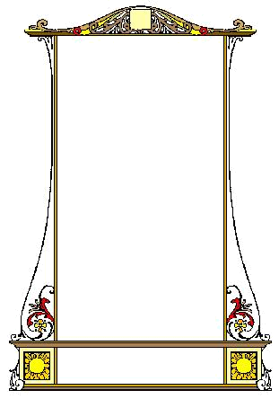
من موضوعات الخطبة الجاهلية:
توجيهية مليئة بالنصح والتجربة.
في الدعوة إلى السلم وحقن الدماء.
اجتماعية في مناسبات الزواج وغيره.
مفاخرة بالقبيلة وأمجادها وانتصاراتها أو حماسية في الحث على قتال الأعداء.
من هو؟
هي قول موجز بليغ يحمل في طياته معنى ساميًا وتجربة إنسانية عميقة.
(الحكمة)
هو قول موجز بليغ يعتمد على حادثة أو قصة أو مناسبة قيل فيها ويضرب في الحوادث المشابهة بها.
(المثل)

اسم الطالبة: ....................
ورقة عمل
الموضوع: النثر في العصر الجاهلي 3

الأدب العربي (1)
المستوى الثالث

!أكملي بالكلمات المناسبة:

(يداك أوكتا وفوك نفخ) يضرب لمن يقع في سوء فعله.
(سبق السيف العذل) يضرب لمن يتعجل في عمل ما ثم يتضح خطؤه فيندم عليه.
(مكره أخاك لا بطل) يضرب لمن تجبره الظروف على أن يفعل ما يكره.

اقرئي الخطبة ثم أجيبي عما يلي:
((أيها الناس، اسمعوا وعوا، من عاش مات، ومن مات فات، وكل ما هو آتٍ آت...............))
- كانت هذه الخطبة لقيس في سوق عكاظ.
- بدأت الخطبة بحكم عن حتمية الفناء والتغير.
- استهلت الخطبة بأسلوب النداء.
اسم الطالبة: ....................
ورقة عمل
الموضوع:
أثر الإسلام في العرب

الأدب العربي (1)
المستوى الثالث

أجيبي بنعم أو لا:


أعلى الإسلام شأن العقل وخاطب أولي الألباب والفكر يدعوهم للتفكر والتأمل والتبصر.
(نعم)
لما سمع العرب القرآن الكريم وما فيه من هداية ورشاد وحكمة وبديع نظم وحسن تأليف أسلموا جميعاً بدون تردد.
(لا)

أكملي ما يلي بالكلمة المناسبة من بين الأقواس:

(الخلفاء الراشدين ــ أوله ــ الممتدة ــ الحقبة)
يعرف مؤرخو الأدب أدب صدر الإسلام على أنه أدب الحقبة الزمنية الممتدة من بعثة الرسول r إلى آخر أيام الخلفاء الراشدين سنة 40 هـ وسيمت بصدر الإسلام؛ ذلك لأن صدر الشيء أوله.


اسم الطالبة: ....................
ورقة عمل
الموضوع: الشعر في عصر صدر الإسلام

الأدب العربي (1)
المستوى الثالث

ضعي علامة (P) أو (O) أمام العبارات التالية:
# في عهد الخلفاء الراشدين بقي الشعر على ما كان عليه في العهد النبوي من القلة والانشغال عنه.(P )
# أسلوب الشعر في عصر صدر الإسلام لم يختلف عن أسلوب الشعر الجاهلي.( O )
# يعد الشعر في عصر صدر الإسلام امتداداً لسابقه في العصر الجاهلي في بنيته التقليدية.( P )

أجيبي على ما يلي:
ما هي العوامل التي أدت إلى ركود الشعر لفترة؟
انبهار العرب بالقرآن الكريم ورضا نفوسهم بعقيدة الإسلام وآدابه وانشغالهم بالفتوحات.
لم يتكسب الشعراء بشعرهم في عهده r والخلفاء الراشدين، وذلك يعد عاملاً من عوامل ركود الشعر.

اسم الطالبة: ....................
ورقة عمل
الموضوع: نماذج من الشعر في عصر صدر الإسلام 1

الأدب العربي (1)
المستوى الثالث

أجيبي على ما يلي:


مرادف "الجواء": موضع به ماء وهي الآن إحدى مدن منطقة القصيم.
مرادف "كداء": من جبال مكة

اقرئي القصيدة ثم أجيبي على ما يلي:

عفتْ ذاتُ الأصابعِ فالجواءُ إلى عــذراءَ منزلُهــا خلاءُ
ديارٌ مِنْ بني الحسحاس قفر تعفيهــا الروامـس والسمـاء
عدمنا خيلنــا إن لم تروهـــا تثير النقـــع موعدهــا كداء
قائل القصيدة: حسان بن ثابت بن المنذر الخزرجي.
تمثل هذه القصيدة نموذجاً للشعر المستخدم في: الدفاع عن الإسلام ورسوله r.

اسم الطالبة: ....................
ورقة عمل
الموضوع: نماذج من الشعر في عصر صدر الإسلام 2.

الأدب العربي (1)
المستوى الثالث

أكملي القصيدة مما حفظتي:
إنَّ تَقْوَى رَبِّنَا خَيرُ نَفَلْ وبإذْنِ اللّهِ رَيْثي وعَجَلْ
أحمَدُ اللهَ فَلا نِدَّ لَهُ بيدَيْهِ الخَيرُ ما شاء فَعَلْ
مَنْ هَداهُ سُبُلَ الخَيرِ اهْتَدَى ناعِمَ البَالِ ومَنْ شاءَ أضَلّ
أعْمِلِ العِيسَ على عِلاَّتِهَا إنّما يُنْجِحُ أصحابُ العَمَلْ
وإذا رُمْتَ رَحِيلاً فارْتَحِلْ واعصِ ما يأمُرُ تَوْصِيمُ الكَسَلْ
واكذِبِ النّفْسَ إذا حَدَّثْتَها إنَّ صدْقَ النّفسِ يُزري بالأمل


صححي الخطأ في العبارة التالية:
الشاعر هو كعب بن زهير بن أبي سلمى شاعر مبتدئ في الشعر وليس له خبرة فيه.
الشاعر هو كعب بن زهير بن أبي سلمى شاعر مخضرم وابن الشاعر الجاهلي المعروف.

اسم الطالبة: ....................
ورقة عمل
الموضوع: نماذج من الشعر في عصر صدر الإسلام 3.

الأدب العربي (1)
المستوى الثالث

وسائلة تُسائِلُ ما لقينا ولو شَهِدتْ رأَتْنَا صَابِرينَا
صَبَرنا لا نَرى لله عِدْلاً على ما نَابنَا متوكِّليِنَا
وكانَ لنَا النبيُّ وزيرَ صِدْقٍ به نَعْلُو البَريَّة أجْمعينَا
نُقاتلُ مَعْشراً ظَلَمُوا وعَقُّوا وكانوا بالعَداوةِ مُرصْدينَا
لنَنْصُرَ أحمداً والله حتَّى نَكُونَ عِبَادَ صِدْقٍ مُخْلِصينَا
ويعلمَ أهلُ مكَّة حينَ ساروا وأحزابٌ أتوا مُتَحزِّبينَا
أكملي ما يأتي:

حضرت
متربصين
خالفوا
أصابنا

مُرْصِدين:
نَابنَا:
شهدت:
عَقُّوا:

صلي من العمود الأول بما يناسب من العمود الثاني:

اسم الطالبة: ....................
ورقة عمل
الموضوع: النثر في عصر صدر الإسلام 1.

الأدب العربي (1)
المستوى الثالث

أكملي ما يلي:
للخطابة في صدر الإسلام إلى أربعة أنواع هي:
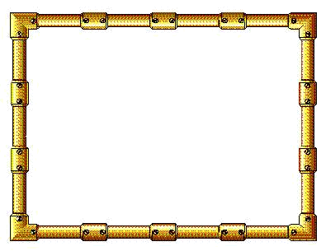
الخطب الدينية.
الخطب السياسية.
خطب الوقود.
خطب المعارك.

أجيبي بنعم أو لا:
أصبحت الخطابة جزءاً من شعائر الدين في الجمعة والعيدين، ولسان الدعوة الإسلامية ووسيلة نشرها.
يعد الشعر أكثر مرونة من الخطبة في تحمل المعاني.
نعم
لا

اسم الطالبة: ....................
ورقة عمل
الموضوع: النثر في عصر صدر الإسلام 2.

الأدب العربي (1)
المستوى الثالث

أكملي الإجابة الصحيحة:


تتميز الخطابة في عصر صدر الإسلام بالخصائص الفنية الآتية:
أصبحت جميع الخطب تفتتح بحمد الله والثناء عليه والصلاة على نبيه .
ظهر أثر الإسلام واضحاً في الخطب فقل أن نري خطبة لم توشح بأي الذكر الحكيم وحديث رسول الكريم .
أصبحت ألفاظ الخطابة الإسلامية أكثر رقة وعذوبة وأهدأ موسيقاً وأحسن ملائمة للمعاني.

ضعي علامة () أمام العبارة الصحيحة وعلامة () أمام العبارة الخاطئة:
أصبحت الخطبة الإسلامية متفرقة الأجزاء تدور حول مواضيع كثيرة.

ظهر أثر الإسلام واضحاً في الخطب فقل أن نري خطبة لم توشح بالذكر الحكيم.


أصبحت معاني الخطابة وأهدافها ومقاصدها سامية تدور كلها في فلك الدعوة إلى الإيمان والفضائل.


اسم الطالبة: ....................
ورقة عمل
الموضوع: نماذج من النثر في عصر صدر الإسلام 1.

الأدب العربي (1)
المستوى الثالث

أكملي ما يلي:

((وجدتم في أنفسكم يا معشر الأنصار في لعاعة من الدنيا تألفت بها قوماً ليسلموا، ووكلتكم إلى إسلامكم، أفلا ترضون يا معشر الأنصار أن يذهب الناس بالشاء والبعير وترجعوا برسول الله إلى رحالكم؟ فو الذي نفس محمد بيده لولا الهجرة لكنت امرأً من الأنصار، ولو سلك الناس شعباً وسلك الأنصار شعباً لسلكت شعب الأنصار. اللهم ارحم الأنصار وأبناء الأنصار وأبناء أبناء الأنصار)).

صح أم خطأ!
لما انتصر المسلمون في حنين جمعت الغنائم ونالت منها قريش وأهل مكة ممن دخلوا حديثا في الإسلام وكذلك بعض قبائل العرب، وقسموا للأنصار معهم.
(خطأ)

اسم الطالبة: ....................
ورقة عمل
الموضوع: نماذج من النثر في عصر صدر الإسلام 2.

الأدب العربي (1)
المستوى الثالث

أكملي الإجابة الصحيحة:
خطبة عثمان بن عفان ( رضي الله عنه) حين تولى الخلافة:
( أما بعد، فإني قد حُمِّلتُ وقد قبلت، ألا وإني متبع، ولست بمبتدع، ألا وإن لكم على بعد كتب الله عز وجل وسنة نبيه  ثلاثاً:
إتباع من كان قبلي فيما اجتمعتم عليه وسننتم، وسن سنة أهل الخير، فيما لم تسنوا على ملأ، والكف عنكم إلا فيما استوجبتم. ألا وإن الدنيا خضرة قد شهيت إلي الناس، ومال إليها كثير منهم، فلا تركنوا إلى الدنيا، ولا تثقوا بها، فإنها ليست بثقة، واعلموا أنها غير تاركة إلا من تركها).

املئي الفراغات الآتية:
(أيها الناس، قفوا أوصيكم بعشر فاحفظوها عنى: لا تخونوا، ولا تغلوا، ولا تغدروا، ولا تمثلوا، ولا تمثلوا، ولا تقتلوا طفلاً صغيراً، ولا شيخاً كبيراً ولا امرأة، ولا تقطعوا نخلا، ولا تحرقوه).

اسم الطالبة: ....................
ورقة عمل
الموضوع: نماذج من النثر في عصر صدر الإسلام 3.

الأدب العربي (1)
المستوى الثالث
رسالة النبي  إلى النجاشي:
(أَسْلِمْ أَنْتَ فَإِنّي أَحْمَدُ إلَيْكَ اللّهَ الّذِي لَا إلَهَ إلّا هُوَ الْمَلِكُ الْقُدّوسُ السّلَامُ الْمُؤْمِنُ الْمُهَيْمِنُ وَأَشْهَدُ أَنّ عِيسَى ابْنَ مَرْيَمَ رُوحُ اللّهِ وَكَلِمَتُهُ أَلْقَاهَا إلَى مَرْيَمَ الْبَتُولِ الطّيّبَةِ الْحَصِينَةِ فَحَمَلَتْ بِعِيسَى فَخَلَقَهُ اللّهُ مِنْ رُوحِهِ وَنَفَخَهُ كَمَا خَلَقَ آدَمَ بِيَدِهِ وَإِنّي أَدْعُوكَ وَجُنُودَكَ إلَى اللّهِ عَزّ وَجَلّ وَقَدْ بَلّغْتُ وَنَصَحْت فَاقْبَلُوا وَالسّلَامُ عَلَى مَنْ اتّبَعَ الْهُدَى).

أكملي ما يأتي:
رسالة النبي  إلى كسرى:
(سلام على من اتبع الهدى وأمن بالله ورسوله وشهد أن لا إله إلا لله وحده لا شريك له، وأن محمدا عبده ورسوله، وأدعوك بدعاء الله تعالى، فإني أنا رسول الله إلى الناس كافة، لأنذر من كان حيا
يحق القول على الكافرين. فأسلم تسلم، فإن أبيت فإن إثم المجوس عليك).

اسم الطالبة: ....................
ورقة عمل
الموضوع: الملامح العامة للعصر الأموي.

الأدب العربي (1)
المستوى الثالث

أجيبي بـ نعم أو لا:
تدهورت الحركة العلمية في عصر بني أمية.
امتد في العصر الأموي حكم خلفاء بني أمية بالتوارث قرابة خمسين عاماً.
العصر الأموي هو الفترة التي أعقبت مقتل خليفة المسلمين علي بن أبي طالب .
لا
لا
نعم


أكملي الإجابة الصحيحة:

تشجع الشعراء وغيرهم على ارتياد قصور الخلفاء والأمراء والتكسب بشعرهم منهم، ومع التداعيات السياسية والحزبية والمذهبية عادت العصبية القبلية إلى سابق عهدها واستعر الهجاء القبلي بين كبار الشعراء ووظفت العصبية في خدمة السياسة.

اسم الطالبة: ....................
ورقة عمل
الموضوع: الشعر في العصر الأموي.

الأدب العربي (1)
المستوى الثالث

أكملي الإجابة الصحيحة فيما يلي:

أسباب نهضة الشعر في العصر الأموي:
تقدير الحكام للشعراء ورعايتهم لهم.
ازدهار الثقافة العربية في مختلف فروع المعرفة والعلم.
كثرة رواة الشعر.
تعدد الأحزاب واختلافها.

صح أم خطأ!

تدهورت الثقافة العربية في مختلف فروع المعرفة والعلم في العصر الأموي.

( )
اتفق النقاد في وصف الشعر الأموي.
لا
لا

اسم الطالبة: ....................
ورقة عمل
الموضوع: اتجاهات الشعر في العصر الأموي 1.

الأدب العربي (1)
المستوى الثالث

ما المقصود بالتعريف التالي؟
هو لون من الشعر يختلط فيه المدح والفخر والهجاء والإقناع فبظهور الأحزاب السياسية في العصر الأموي ظهر هذا اللون الجديد من الشعر.
الشعر السياسي.

قال الأخطل في مدح بني أمية:
حُشْدُ على الحقْ (1) عَيْافو الخَنَي أُنُفٌ (2) إذا أَلَمَّتْ بهمْ مكروهةٌ صبروا
شُمْسُ (3) العداوةِ حتّى يُسْتَقادَ (4) لهمْ وأَعْظمُ الناس أحلاماً (5) إذا قَدَروا
لا يستقلّ (6) ذوو الإضغانِ حربهِمْ ولا يبينُفي عيدانِهمْ خورُ (7)
هُمُ الذين يُبارون الرياحَ (8).
أكملي ما يلي:

اسم الطالبة: ....................
ورقة عمل
الموضوع: اتجاهات الشعر في العصر الأموي 2.

الأدب العربي (1)
المستوى الثالث

تكلمي عن كل من:
عيوب النقائض:
دعوة إلى العصبية القبلية، وخروج على روح الإسلام السمحة التي لا تميز بين جنس وآخر، وتنهى عن التفاخر بالأنساب والهجاء الفاحش.

محاسن النقائض:
أفادت اللغة والأدب بثروة أدبية وأساليب جديدة، كما كانت سجلاً تاريخياً الكثير من الوقائع والعادات في العصر الأموي.

أكملي الإجابة الصحيحة:

أما كليبُ بن يربوع فليسَ لهمْعِنْدَ التّفارُطِ إيرادٌ ولا صدَرُ
مخلَّفونَ، ويقضي الناسُ أمرهمُوهُمْ بغَيْبٍ وفي عَمْياءَ ما شَعروا
فيرد جرير عليه:
أرجو لتغلبَ إذا غبّت أمورُهمألا يبارَك في الأمر الذي ائتمروا
خابت بنو تغلبٍ إذ ظلّ فارطهمحوضَ المكارم إنّ المجد مبتدَرُ

اسم الطالبة: ....................
ورقة عمل
الموضوع: نماذج من الشعر في العصر الأموي

الأدب العربي (1)
المستوى الثالث

اختاري الإجابة الصحيحة:
رحل معن بن أوس بن نصر المزني إلى .....................، وكف بصره في آخر حياته، وعاد إلى المدينة ومات فيها سنة 64 هـ..
العراق
 الشام والبصرة
اليمن
أجيبي بنعم أو لا:
معن بن أوس رجل يتميز بحسن الخلق والترفع عن الدنايا فهو يفتخر بالفضائل الإسلامية ويركز على خلقه النبيل ومكارم أخلاقه.
(نعم)

اسم الطالبة: ....................
ورقة عمل
الموضوع: النثر في العصر الأموي

الأدب العربي (1)
المستوى الثالث

أجيبي على ما يلي:

ما هي الخصائص الفنية للكتابة (الرسائل) في العصر الأموي؟
استهلال الرسائل باسم الله وبحمده وتمجيده والصلاة على نبيه الكريم.
تزيين الرسالة بحلية من آيات القرآن الكريم والاقتباس من أسلوب القرآن.
إطالة الرسائل إطالة لم تكون معهودة من قبل.

ضعي علامة () أمام العبارة الصحيحة و علامة() أمام العبارة الخاطئة:

مما شجع على الخطب السياسية قلة الأحزاب السياسية والمذاهب الدينية.


أشهر كتاب العصر الأموي عبد الحميد بن يحي.

تنمو الكتابة وتزدهر في ظل الحضارة، وقد كان للإسلام فضل كبير على الكتابة.



اسم الطالبة: ....................
ورقة عمل
الموضوع: نماذج من النثر في العصر الأموي 1

الأدب العربي (1)
المستوى الثالث

أكملي ما يلي بالكلمة المناسبة:
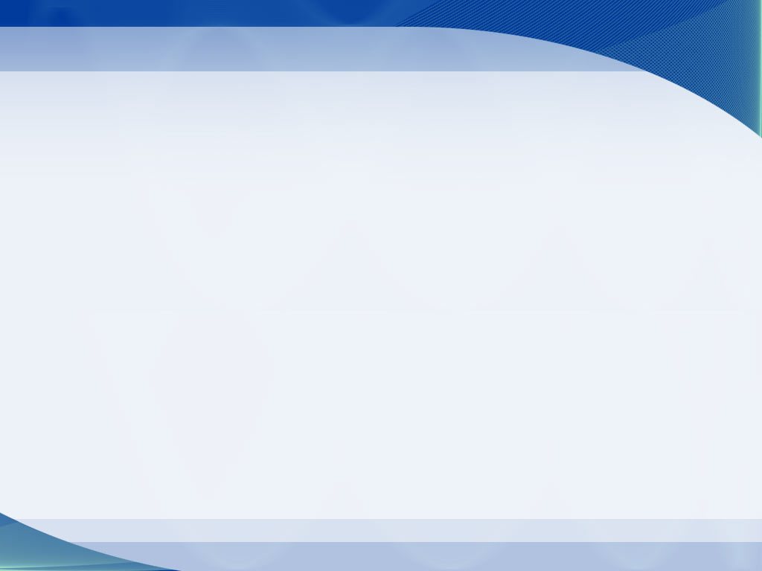
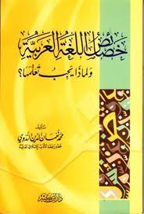
تتجلي في أسلوب الحسن البصري- رحمه الله- خصائص تجعله في غاية التأثير، كجمال التقسيم، وقصر اللهجة، وحرارة العاطفة، وعذوبة اللفظ، استعمال السجع في غير تكلف، وضرب الأمثال، واستعمال الصور والتشبيهات لتقريب المعني.

اقرئي الخطبة ثم أجيبي على ما يلي:

(هيهات هيهات، أهلك الناس الأماني، قول بلا عمل، ومعرفة بغير صبر، وإيمان بلا يقين، إنما دين أحدنا لعقه على لسانه ..................).
هذه الخطب لحسن البصري ولد سنة 21 للهجرة.
مرادف كلمة "في الملا": في حضور الناس.

اسم الطالبة: ....................
ورقة عمل
الموضوع: نماذج من الشعر في العصر الأموي 2

الأدب العربي (1)
المستوى الثالث

 أكملي ما يلي من بين الأقواس:

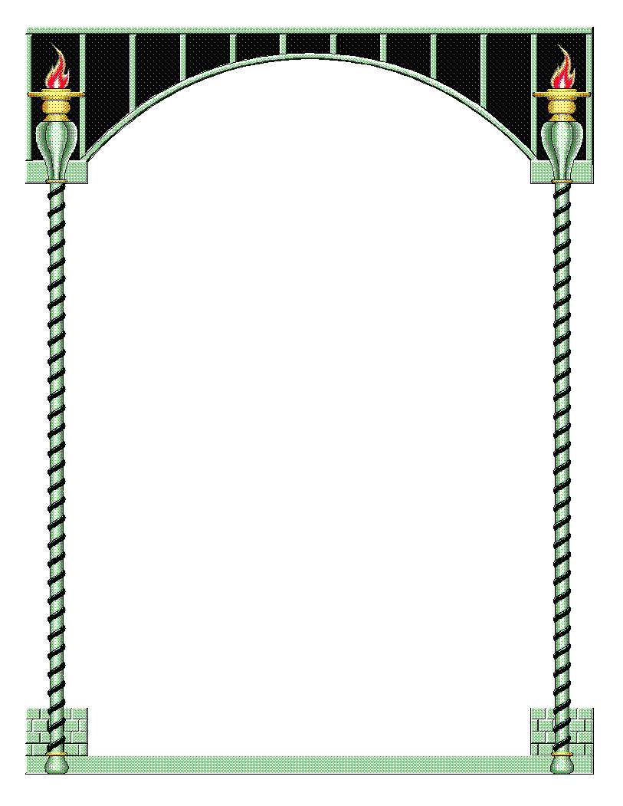
(هممكم ــ الفرائض ــ الكتاب ــ الحساب ــ الدين ــ ألسنتكم)
فتنافسوا يا معشر الكتاب في صنوف الآداب، وتفقهوا في الدين، وابدؤوا بعلم الكتاب عز وجل والفرائض، ثم العربية فإنها ثقافة ألسنتكم، ثم أجيدوا الخط فإنه حلية كتبكم، وارووا الأشعار واعرفوا غريبها ومعانيها، وأيام العرب والعجم وأحاديثها وسيرها، فإن ذلك معين لكم على ما تسمو إليه هممكم، ولا تضيعوا النظر في الحساب، فإنه قواك كتاب الخراج.

أجيبي بــ نعم أو لا:
عبد الحميد بن يحي اشتغل في مستهل حياته معلماً للصبيان.

نعم

عبد الحميد بن يحي كان عربي الأصل.

لا
توفي عبد الحميد بن يحي حوالي سنة 60هـ في مدينة الأنبار.

لا

اسم الطالبة: ....................
ورقة عمل
الموضوع: متغيرات العصر العباسي وأثرها في الأدب

الأدب العربي (1)
المستوى الثالث

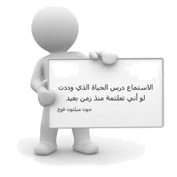
ما النتائج المترتبة على؟
الثورات المتواصلة في الدولة الأموية:
أدت إلى ضعفها وسقوط آخر الخلفاء الأمويين في المشرق في معركة الزاب شمالي العرق سنة 123 هـ.


ضعي علامة () أسفل العبارة الصحيحة وعلامة () أسفل العبارة الخاطئة:

يعد العصر العباسي علامة فارقة في نشاط المسلمين العلمي والفكري.
كان المجتمع في العصر العباسي مجتمع قوميات تعاقبت عليها العصور والأجيال.
قامت الدولة الأموية على أنقاض الدولة العباسية.





اسم الطالبة: ....................
ورقة عمل
الموضوع: الشعر في العصر العباسي 1

الأدب العربي (1)
المستوى الثالث

ضعي علامة () أمام العبارة الصحيحة وعلامة () أمام العبارة الخاطئة:
يقوم الشاعر في الاتجاه القديم بنظم قصيدته بلغة وصور مستمدة من النموذج الجاهلي القديم، محاكياً إياه محاكاة تامة.
وقف الخلفاء العباسيون موقف علماء الدين واللغة، فقد حثوا العلماء على دراسة العربية والتعمق فيها وكانوا لا يستوزرون إلا من حذقها.
ظهر الشعراء المجددون المولدون ( في بداية العصر العباسي بنهج شعري جديد، وثقافة محدودة، ورغبة في التعبير عن عصرهم ومشاعرهم.




أجيبي على ما يلي:

ما هو اثر التحضر في شعراء العصر العباسي؟
دفع التحضر شعراء العصر العباسي إلى استحداث أسلوب مولد جديد، وهو أسلوب يعتمد على الألفاظ الواسطة بين لغة البدو الزاخرة بالكلمات الوحشية، ولغة العامة الزاخرة.

اسم الطالبة: ....................
ورقة عمل
الموضوع: الشعر في العصر العباسي 2.

الأدب العربي (1)
المستوى الثالث

صححي الخطأ فيما يلي:
لقي شعر الزهد في العصر الجاهلي اهتماما كبيراً وشغف الناس بقراءة قصائده وإنشادها.
امتاز الهجاء بأنه أصبح شعر مقطوعات قصيرة، وقصائد مطولة.

التصحيح: لقي شعر الزهد في العصر العباسي اهتماما كبيراً وشغف الناس بقراءة قصائده وإنشادها.

التصحيح: امتاز الهجاء بأنه أصبح شعر مقطوعات قصيرة، وليست قصائد مطولة.
صح أم خطأ!
كان الشعر الجاهلي والإسلامي يرسم في ممدوحه المثالية الخلقية الرفيعة التي تقدرها الجماعة، وقد مضي الشعراء العباسيون في مديح الخلفاء والولاة على هذا الرسم.
صح

اسم الطالبة: ....................
ورقة عمل
الموضوع: نماذج من الشعر في العصر العباسي 1.

الأدب العربي (1)
المستوى الثالث

أحيطي الإجابة الصحيحة:

شاعر فارسي الأصل، ولد عام 91 هـ ونشأ في بني عقيل نشأة عربية خالصة، وقد كان كفيف البصر.
محمود بن الحسن الوراق.
أبو تمام مادحِا.
بشار بن برد بن يرجوخ.
محمد بن سيرين

املئي الفراغات التالية:

ولا تَحسبن اللهَ يُغفل ما مضى ولا أنَّ ما يخفى عليه يغيب
لهوْنا لعمرُ اللهِ حتى تتابعتْ ذنوبٌ على آثارهن ذنوبْ
فيا ليت أن اللهَ يغفرُ ما مضى ويغفرُ عن زلاتِنا فنتوب
وإِن امرأً قد سار خمسين حجةً إِلى مَنهلٍ من وِردِهِ لقريبُ

اسم الطالبة: ....................
ورقة عمل
الموضوع: نماذج من الشعر في العصر العباسي 2.

الأدب العربي (1)
المستوى الثالث

ضعي علامة (صح) أمام العبارة الصحيحة وعلامة (خطأ) أمام العبارة الخاطئة:
مرادف الجدا: العطاء، البسابس: ناقتي.
الوليد بن عبيد البحتري من قبيلة طيء، ولد في منبج قرب حلب ويعد من شعراء الشام.
اعتزل أبو العلاء المعري الناس في آخر حياته، واحتبس في بيته وسمى نفسه رهين المحبسين.
.




املئي الفراغات التالية:
وقبيحٌ بنا وإن قدُم العهـــــدُ
هوانُ الآباءِ والأجدادِ
سرْ إِنْ اسطعتَ في الهواءِ رويداً
لا اختيالاً على رُفاتِ العبادِ
رُبَّ لحدٍ قد صارَ لحداً مراراً
ضاحكٍ من تَزَاحُمِ الأضْدادِ

من كتب الشاعر أحمد بن سليمان التنوخي رسالة الغفران، رسالة الملائكة، ومعجز أحمد في شرح شعر المتنبي، وعبث البوليد، والفصول والغايات).

اسم الطالبة: ....................
ورقة عمل
الموضوع: نماذج من الشعر في العصر العباسي 3.

الأدب العربي (1)
المستوى الثالث

اختاري الكلمة المناسبة وضعيها مكان النقط فيما يلي:
أبو الطيب أحمد بن الحسين الملقب بالمتنبي، ولد بالكوفة سنة 303هـ ونشأ فيها وتعلم القراءة والكتابة.
قتل أحمد بن الحسين على يد فاتك الأسدي سنة 354 هـ
مرادف زمام: هي صوت لا يفهم لتداخله.
354 هـ
303هـ
زمام
زحف

أكملي ما يلي:
هَلِ الحَدَثُ الحَمراءُ تَعرِفُ لوْنَها وَتَعْلَمُ أيُّ السّاقِيَيْنِ الغَمَائِمُ.
سَقَتها الغَمامُ الغُرُّ قَبلَ نُزولِهِ فَلَمّا دَنا مِنها سَقَتها الجَماجِمُ
بَناها فَأَعلى وَالقَنا تَقرَعُ القَنا وَمَوجُ المَنايا حَولَها مُتَلاطِمُ
وَكَيْفَ تُرَجَّي الرُّومُ والرُّوسُ هَدْمَها وَذَا الطَّعنُ أَسَاسُ لَها وَدَعَائُم.

اسم الطالبة: ....................
ورقة عمل
الموضوع: النثر في العصر العباسي.

الأدب العربي (1)
المستوى الثالث

صححي الخطأ في العبارات التالية:
يعد الوليد بن عبيد البحتري رائد هذا الأسلوب حيث تميزت كتابته بالوضوح والإيجاز.

مال إلى استخدام أسلوب السجع بعض الكتاب ومن أشهر من برز عنده هذا الأسلوب المتنبي.

التصحيح: يعد ابن المقفع رائد هذا الأسلوب حيث تميزت كتابته بالوضوح والإيجاز
.

التصحيح: مال إلى استخدام أسلوب السجع بعض الكتاب ومن أشهر من برز عنده هذا الأسلوب ابن العميد.

أجيبي بـ نعم أو لا:
نعم
لا
يعد العصر العباسي الأول من أزهى العصور التي تطور فيها النثر.

تميزت كتابات ابن المقفع في النثر بالجدل والاستطراد والتدقيق في اختيار الألفاظ وروح الدعابة.
اسم الطالبة: ....................
ورقة عمل
الموضوع: النثر في العصر العباسي 2.

الأدب العربي (1)
المستوى الثالث

ضعي علامة (صح) أمام الإجابة الصحيحة:
من أشهر كتب الجاحظ:
الحيوان، البخلاء.
كليلة ودمنة، الأدب الكبير والصغير،



صلي من العمود الأول بما يناسب من العمود الثاني:
صاحب كتاب الأغاني وهو كتاب موسوعي في الأدب والتاريخ:
صاحب كتاب البيان والتبيين:
ترجم كتاب كليلة ودمنة من الفارسية إلى العربية.
عبد الله بن المقفع
أبو الفرج الأصفهاني

عمرو بن بحر

اسم الطالبة: ....................
ورقة عمل
الموضوع: النثر في العصر العباسي 3.

الأدب العربي (1)
المستوى الثالث

ضعي علامة () أمام العبارة الصحيحة وعلامة () أمام العبارة الخاطئة:

استمر في العهد العباسي انتشار القصص وشيوعه؛ وذلك لشيوع الترف والرخاء، وكثرة القصاصين. ( )

( )
المقامات تغلب عليها الفكاهة والظروف ويتخللها الشعر والوعظ والمثل والأحاجي والألغاز النحوية والكلمات القاموسية. (  )

من أنماط القصص التي عرفها العصر العباسي: القصص الاجتماعي الأدبي كما في حكايات كليلة ودمنة لابن المقفع.(  )

( )

أحيطي الإجابة الصحيحة:
يوقع به الخليفة أو غيره على ما يرفه إليه من شكوى أو تظلم، وكثيراً ما يكون آية قرآنية أو حديثا نبويا أو حكمة أو شعراً،:
المقامات
القصة
التوقيعات

اسم الطالبة: ....................
ورقة عمل
الموضوع: نماذج من النثر في العصر العباسي 1.

الأدب العربي (1)
المستوى الثالث

أجيبي على ما يلي:
من هم كليلة ودمنة؟
(دمنة أخ لكليلة، وهما حيوانان من فصيلة ابن آوى الذي يشبه الثعلب)
أكملي ما يلي:
عبد الله بن المقفع، فارسي الأصل، ولد سنة 106هـ من أب مجوسي ومات مقتولاً في عهد المنصور.
قائل العبارة التالية لا يغرنك ذلك منه فإن الريح الشديدة لا تعبأ بضعف الحشيش، لكنها تحطم طوال النخل وعظيم الشجر) هو (الأسد)



اسم الطالبة: ....................
ورقة عمل
الموضوع: نماذج من النثر في العصر العباسي 2.

الأدب العربي (1)
المستوى الثالث
(للجاحظ)
هو عمرو بن بحر الكناني ولد في البصرة سنة 159 هـ وقد لقب بالجاحظ لجحوظ عينيه وقد كان دميم الهيئة قصير القامة، من الله عليه بالذكاء وقوة الحافظة والرغبة في العلم رغم فقرة ويتمه، وهو أحد أبرز الأسماء في تاريخ الأدب العربي.

قال رجل من أهل مرو: لم أر في وضع الأمور مواضعها وفي توفيتها غاية حقوقها كـمعاذة العنبرية، قالوا وما شأن معاذة العنبرية هذه؟ قال: أهدى إليها ابن عمها أضحية. فرأيتها كئيبة حزينة مفكرة مطرقة، فقلت لها مالك يا معاذة؟

اسم الطالبة: ....................
ورقة عمل
الموضوع: نماذج من النثر في العصر العباسي 3.

الأدب العربي (1)
المستوى الثالث
أكملي ما يأتي:
حدثنا عيسى بن هشام قال: اشتهيت الأزاد وأنا ببغداد، وليس معي عقد على نقد، فخرجت أنتهز محالة حتى أحالني الكرخ، فإذا أنا بسوادي يسوق بالجهد حماره ويطرف بالعقد إزاره، فقلت ظفرنا والله بصيد، وحياك الله أبا زيد، من أين أقبلت؟ ومتى وافيت؟، وهلم إلى البيت، فقال السوادي: لست بأبي زيد، ولكني أبو عبيد. فقلت: نعم، لعن الله الشيطان، وأبعد النسيان، أنسانيك طول العهد!، واتصال البعد!، فكيف حال أبيك؟ أشاب كعهدي؟ أم شاب بعدي؟ فقال: قد نبت الربيع على دمنته!، وأرجو أن يصيره الله إلى جنته. فقلت: إنا لله وإنا إليه راجعون، ومددت يد البدار إلى الصدار أريد تمزيقه!! فقبض السوادي على خصري وقال نشدتك الله لا مزقته.

من القائل؟
ما أحوجنا إلى ماء يشعشع بالثلج ليقمع هذه الصارة ويفثأ هذه اللقم الحارة.
(عيسى بن هشام)

